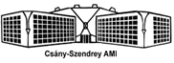**2017.**

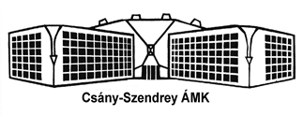**CSOKONAI ALAPMŰVELETI VERSENY TERÜLETI FORDULÓ**

**3.osztály**

**Név:……………………………………………………………………………….**

**Iskola:……………………………………………………………………………..**

1. 3 ∙ 912 – 4530 : 5 + ( 1000 – 376 ) : 8 =
2. ( 175 ∙ 3 – 297 ) ∙ 7 + ( 831 – 519 : 3 ) =
3. 1778 – ( 532 + 248 ) : 10 + 409 =
4. 2 ∙ ( 948 – 766 ) : 2 + 966 : 3 =
5. 340 ∙ 4 + 460 : 2 + ( 702 – 60 ∙ 7 ) ∙ 3 =
6. 7 ∙ 138 + 825 : 5 + 194 ∙ 5 =
7. ( 193 + 98 ) ∙ 6 – 7 ∙ ( 973 – 759 ) =
8. 2519 – ( 438 + 175 ) – ( 328 – 273 ) ∙ 6 =
9. ( 990 – 564 ) : 3 + ( 878 – 323 ) : 5 + 181 =
10. ( 124 ∙ 7 – 286 ∙ 2 ) + ( 359 ∙ 4 ) – 1682 : 2 =